DIŠTANČNÉ VZDELÁVANIE
Chémia - 7. ročník
Opakovať učivo...

Chemické deje:
- pri chemických dejoch sa látky menia a vznikajú iné látky,
- dýchanie, fotosyntéza, horenie sú chemické deje:
- pri dýchaní sa kyslík premení na oxid uhličitý,
- fotosyntéza je opačná chemická reakcia.
- pri horení uhlia vzniká z uhlíka a kyslíka oxid uhličitý a popol.
- vznikajú iné látky

Dýchanie:
- je dej nevyhnutný pre život,
- pri dýchaní telá organizmov využívajú kyslík a do prostredia uvoľňujú oxid uhličitý a vodu.

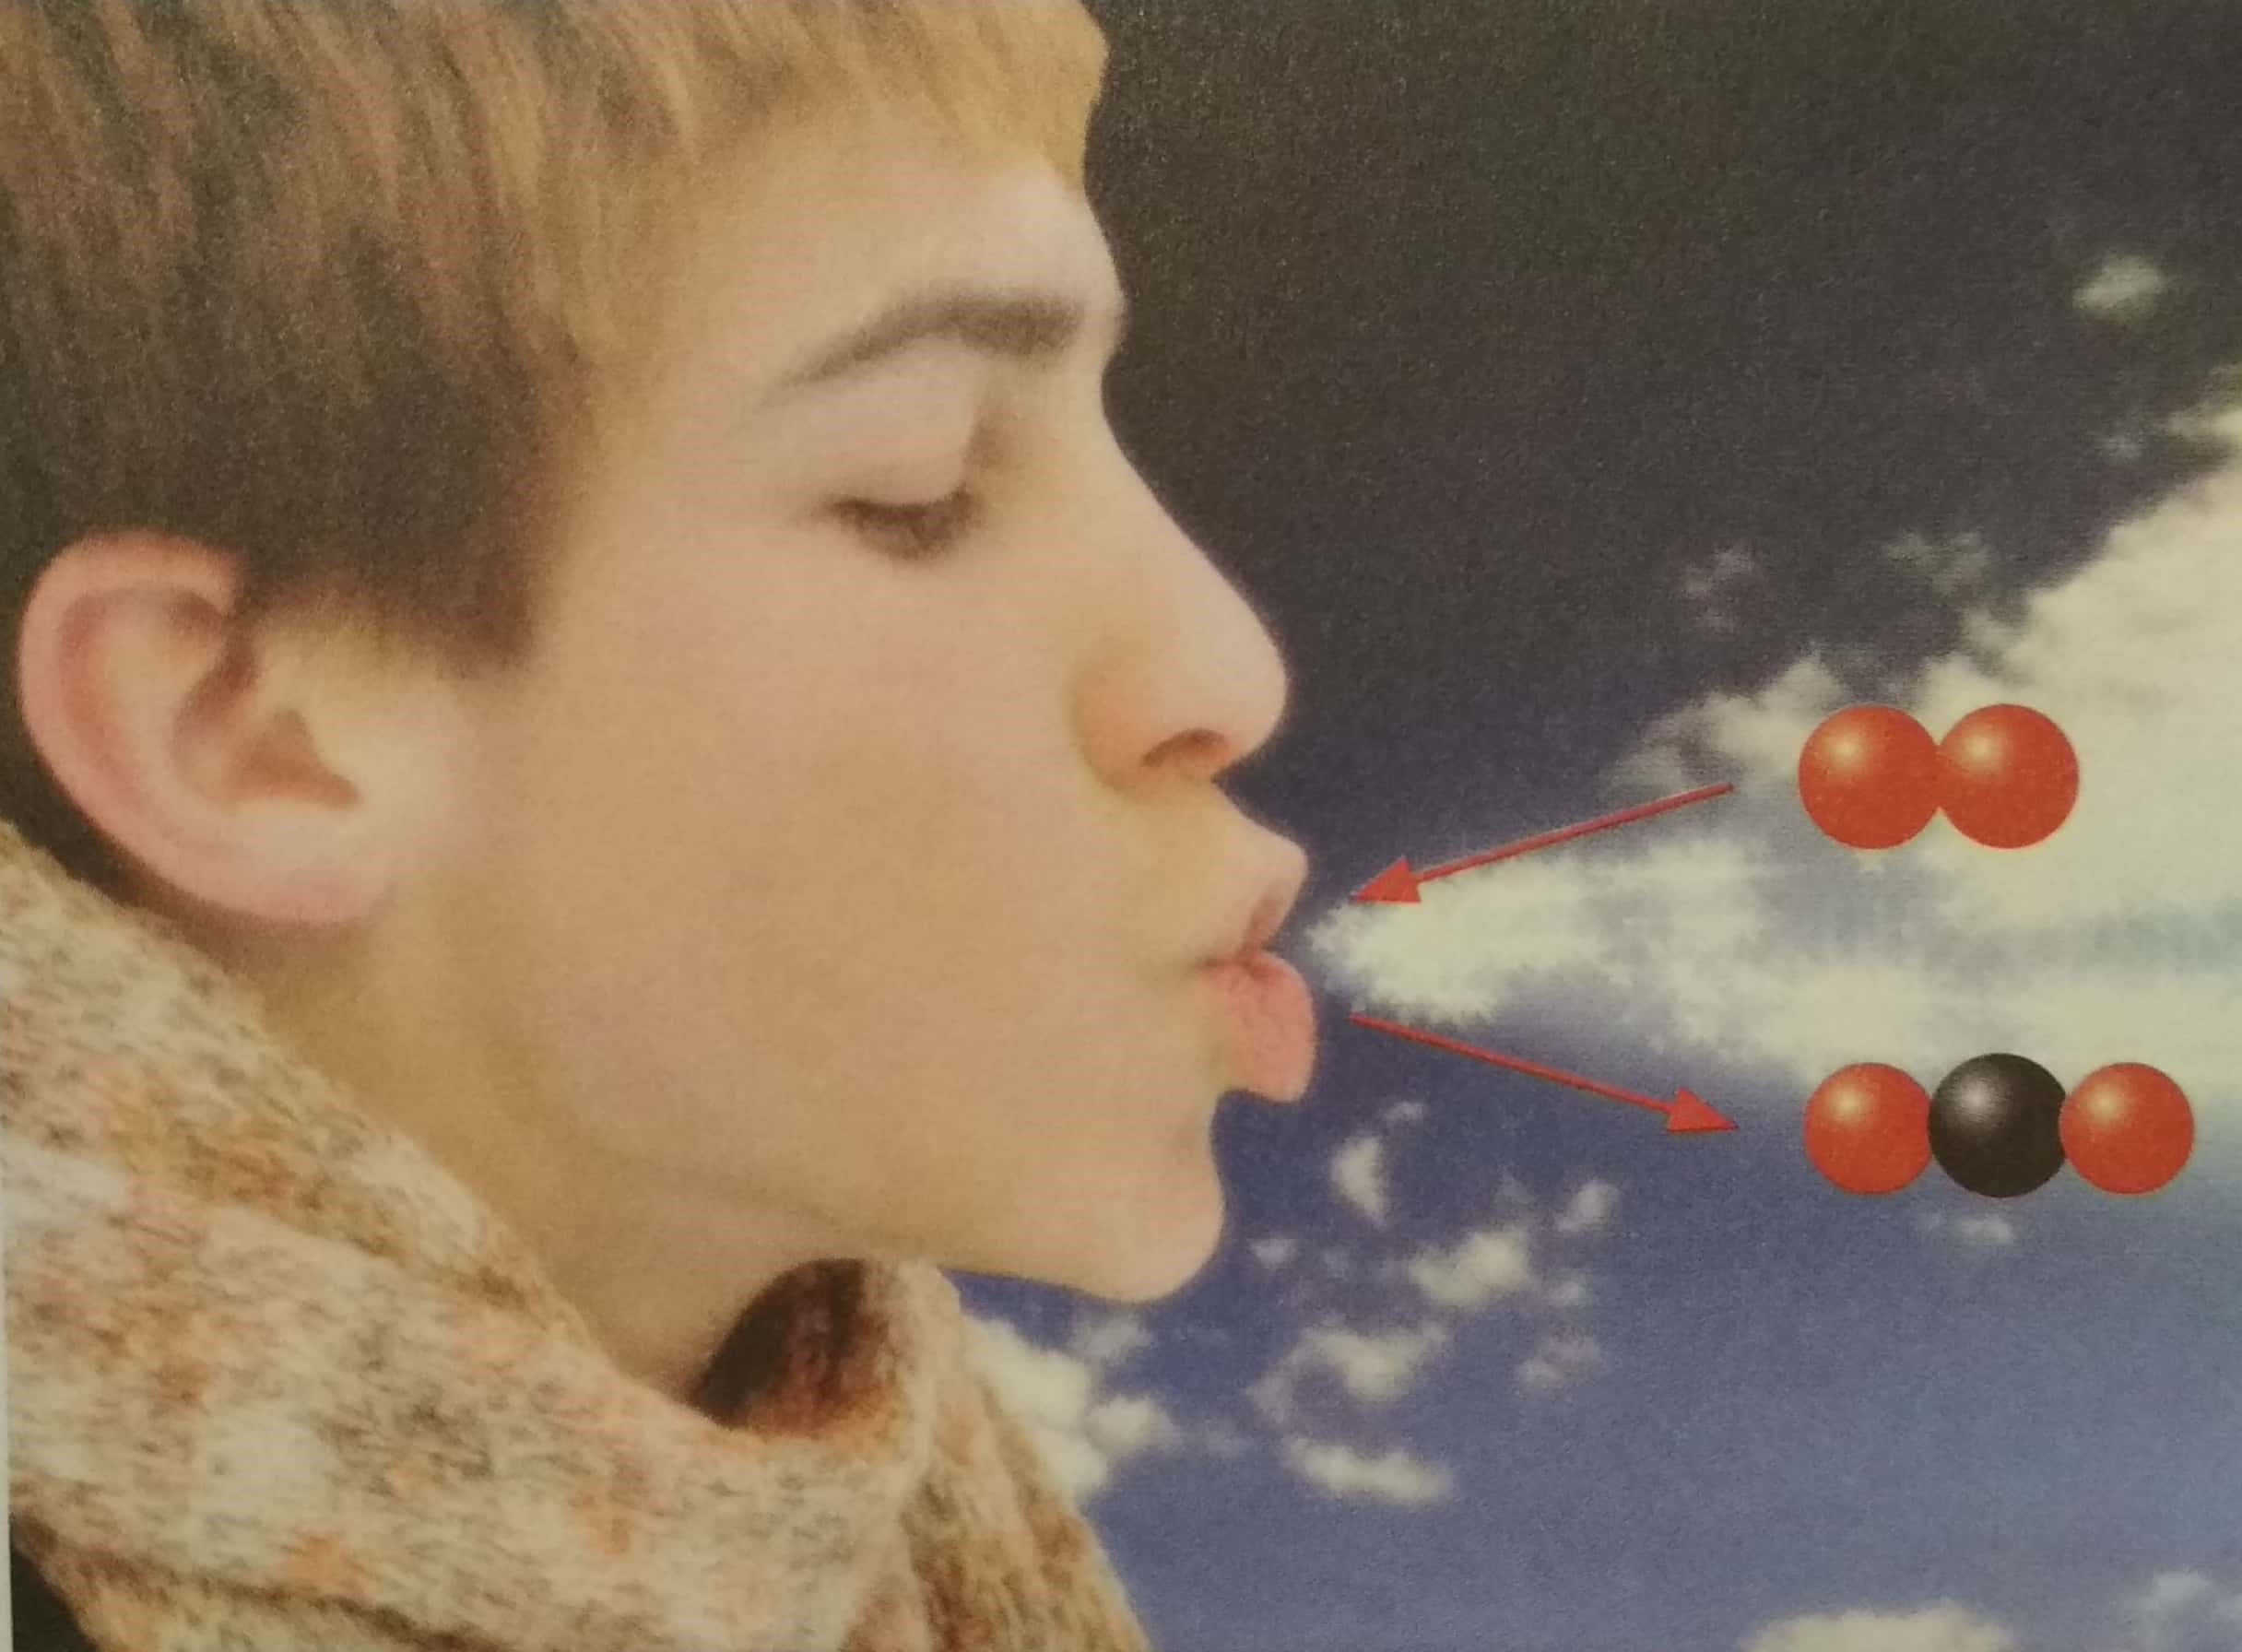

Fotosyntéza:
- pri fotosyntéze rastlinné organizmy využívajú oxid uhličitý a vodu a do prostredia uvoľňujú kyslík + okrem kyslíka vzniká aj cukor (glukóza),
- na uskutočnenie fotosyntézy je potrebné slnečné žiarenie a chlorofil (zelené farbivo).

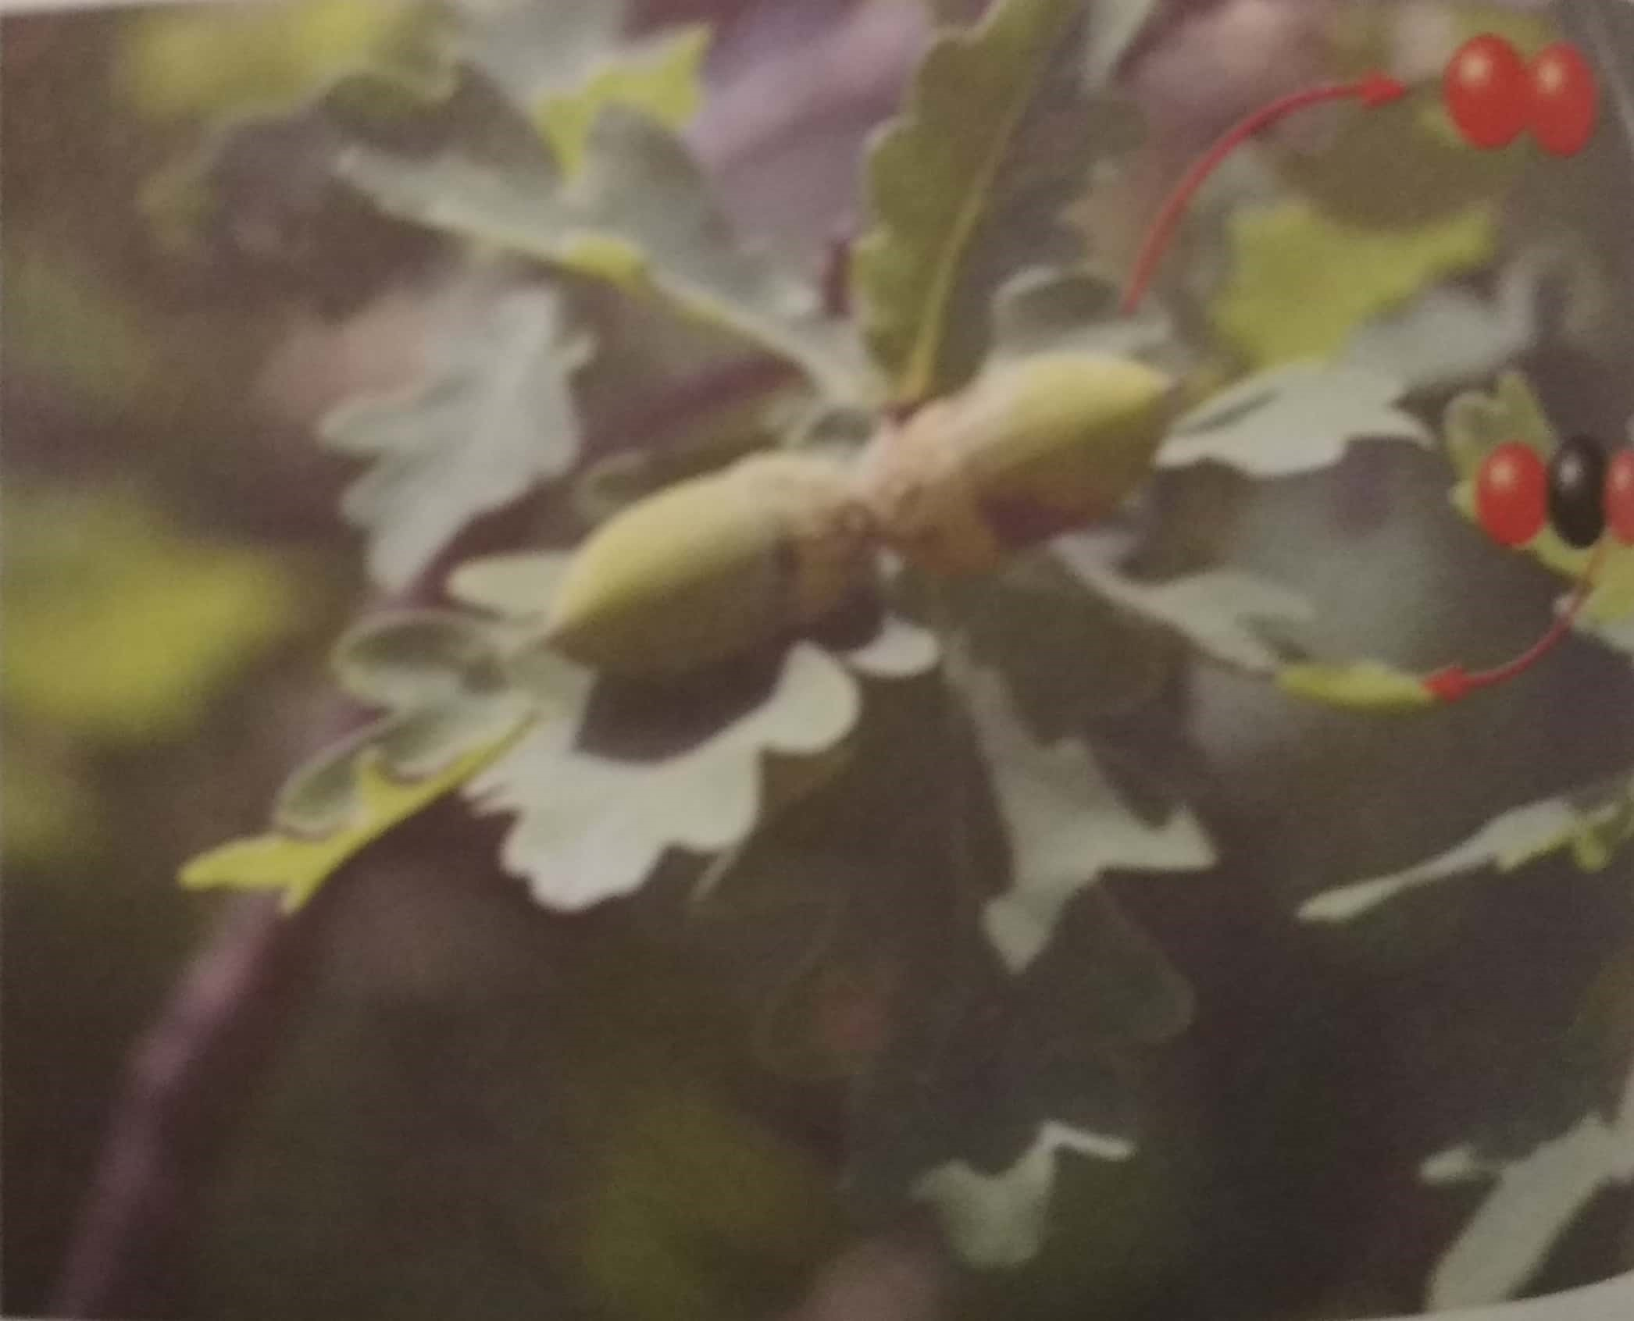
Kyslík: OO
- je bezfarebný plyn,
- tvorí 21% vzduchu,
- človek a iné živé organizmy ho potrebujú na dýchanie.

Oxid uhličitý: OOO
- je bezfarebný plyn,
- vyskytuje sa v malom množstve vo vzduchu,
- je nehorľavý,
- má väčšiu hustotu ako vzduch,
- vzniká pri dýchaní, kvasení, pri horení látok obsahujúcich uhlík.

robert3bednar@gmail.com

